**大作业报告**

**小组成员： 李索夫 2024080038**

**文胜荣 2024080049**

1. **设计思路**

* 我们的设计思路是通过三个数组去存储 输入传送带，输出传送带和空地积木的值，并由变量picked来存储机器人手中的积木。
* 同时我们构造了inbox, outbox, sub, add, copyto, copyfrom, jump和jumpifzero函数，并执行相应的操作。
* 我们将用户的输入赋值给一个struct 变量，输入完之后，再一个一个对比，执行与用户输入所对应的操作。
* 同时，如果玩家想要进行文件输入，文件中的各种函数也会被一个一个赋值给一个struct函数，之后的操作就和键盘输入的方法一模一样。
* 如果玩家在只通过一关的情况下，程序会提醒玩家错误指令并使玩家从新输入。
* 最后，当所有命令都被执行结束后，或当执行inbox指令时输入传送带没有积木时，因用户输入所改变的输出传送带的数组的值会被拿去跟所需要通过的值对比，并输出用户是否通关，指令有错误或通关失败。
* 我们也设计了可以使玩家去反复玩游戏的设计，当用户完成一关时，程序会使用户去选择退出并保存游戏，或继续选择另一关。
* 如果用户选择了退出，用户的通关情况会被存在另一个txt文件里，所以在下次执行程序时，玩家还会有上次的通关情况。

1. **工程结构**

* **游戏主逻辑模块：**

playLevelManual() 和 playLevelFile():分别实现手动输入和文件输入的关卡逻辑，exitgame() 处理退出游戏或重新选择关卡。

* **关卡管理模块：**

LevelOne(), levelTwo(), levelThree(), leveFour()为关卡逻辑，会验证玩家是否通关。

levelChoose() 为关卡选择逻辑

checkLevel(int level) 检查选择的关卡是否合理

Levelins() 显示各个关卡信息

* **命令解析模块：**

用结构体 com来存储命令以及对应的索引，对于inbox 和 outbox,将 -1 存为他们的索引

inputCommandsManual(int numCommands)从键盘读取指令

inputCommandsFile(int numFCommands)从文件读取指令

matchCommand(string str, int n, int i)用来执行玩家输入的指令

matchingcommands(int numCommands)用来对每一个玩家输入调用matchCommand来执行指令

* **错误指令模块：**

errorStep变量来记录执行中的错误步骤，如果有，输出错误步骤的索引

checkInEmpty(int insnum)用来查看输入传送带是否为空

同时还有shiftAndSetXin(int size) 和 shiftAndSetXout(int size) 用于处理输入/输出队列中的数据移动

还有inbox(),outbox(),sub(),add(),copyto(),copyfrom(),jump(),jumpifzero()来执行各个指令

* **程序中的文件:**

程序中的test1,txt, teset2.txt, test3.txt以及 test4.txt 分别是为了通过关卡1, 2, 3, 和4的正确指令。

程序中的datasave.txt是为了保存玩家的通关进度，当程序关闭之后再次执行时还保留之前的通关记录。

1. **游戏界面设计**
2. 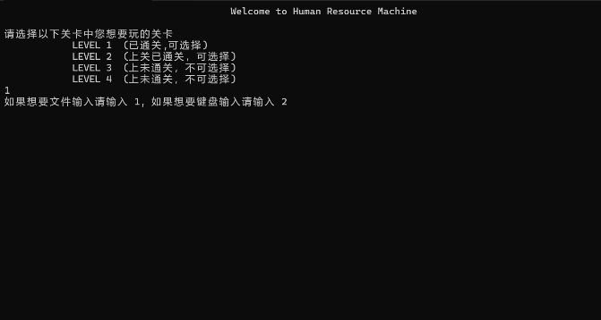我们用了levelChoose()使玩家能看见选择关卡界面，这是玩家选择关卡的界面，并会无视无效的输出并使玩家从新输入，同时也会检查玩家是否可以选择一些关卡

随后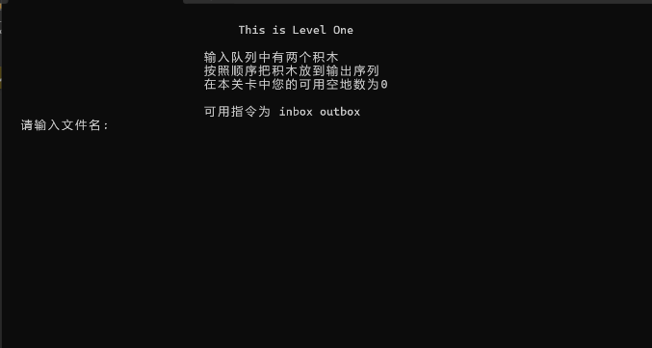Levelins()使玩家能够在选择关卡之后看见该关卡的详细信息以及规则。如果用户选择了文件输入，程序就会让玩家输入文件名，若玩家选择了键盘输入，则会显示输入指令数量以及指令。

紧接着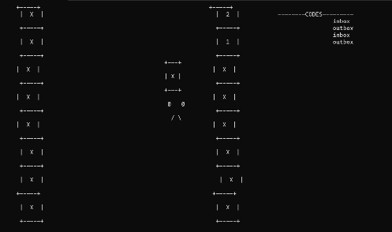printRobotAtPosition()可以使玩家看见机器人在输入输出传送带和空地之间跳跃。还有printSides1()，printSides3()和printSides24()可以让玩家看见输入输出传送带和空地。

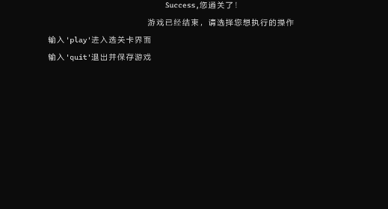

当游戏结束时，程序会显示玩家的通关情况，然后exitgame()会提醒玩家进行下一步操作，选择play会使玩家返回选关卡界面继续游玩，而quit会退出游戏。

1. **游戏测试**

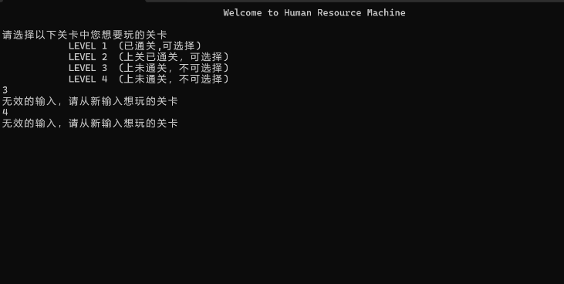

若玩家想玩还未解锁的关卡时，程序会组织并提醒玩家从新输入

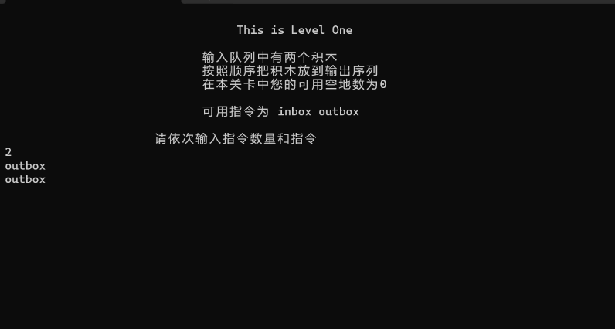

若玩家输入不可执行的命令时（如在机器人手里为空时outbox）

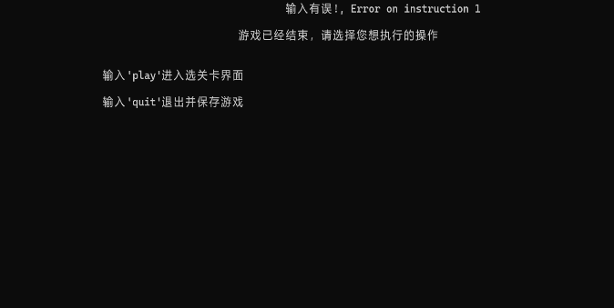

程序会输出输入有误，并输出error on instruction x （出错的指令）并让玩家选择下一步操作，是去继续玩或退出游戏。

同时，若玩家输入无效的指令，程序还是会输出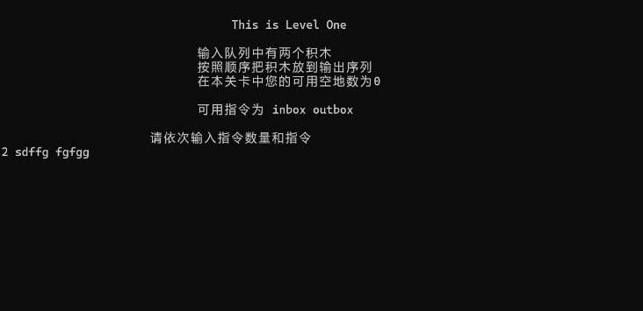error on instruction x 并让玩家去选择进行下一步操作。

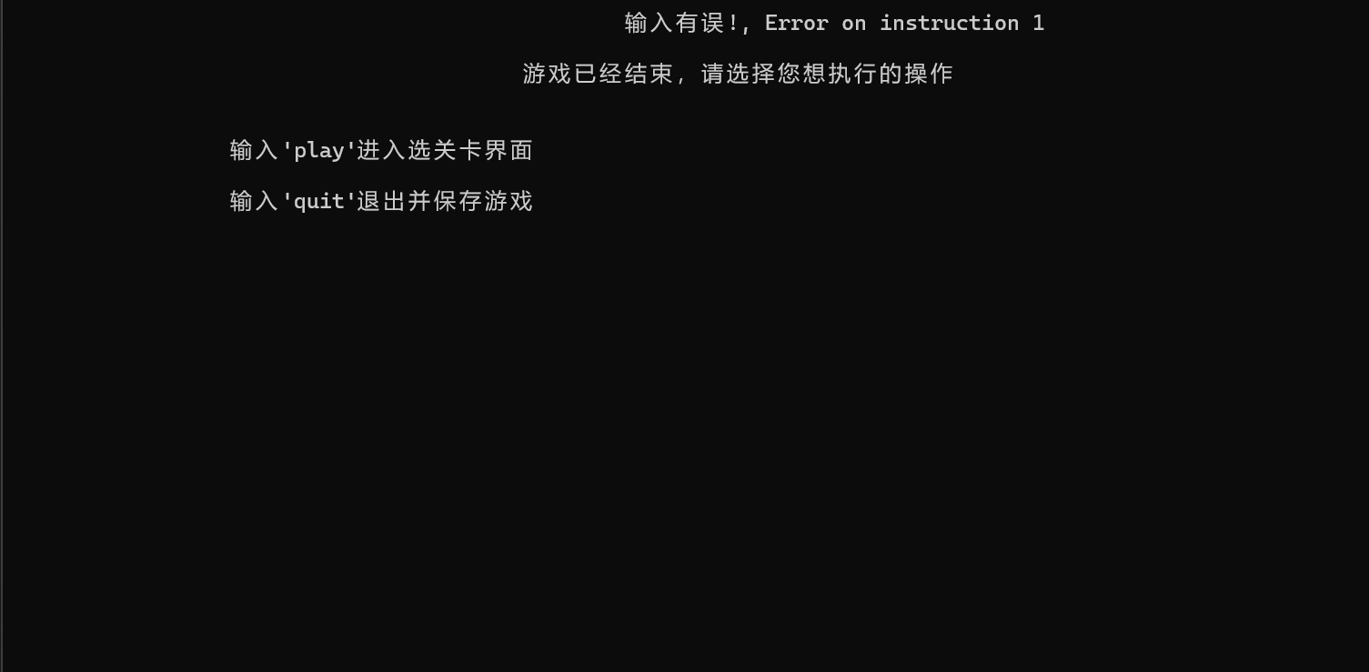

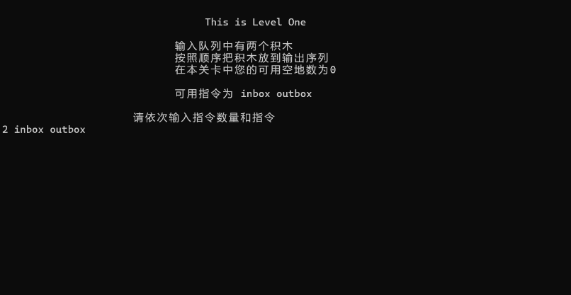‘

如果玩家没有输入会使程序出错的指令，但是不足以通过关卡时。

程序则会输出Fail，并继续提醒玩家进行下一步操作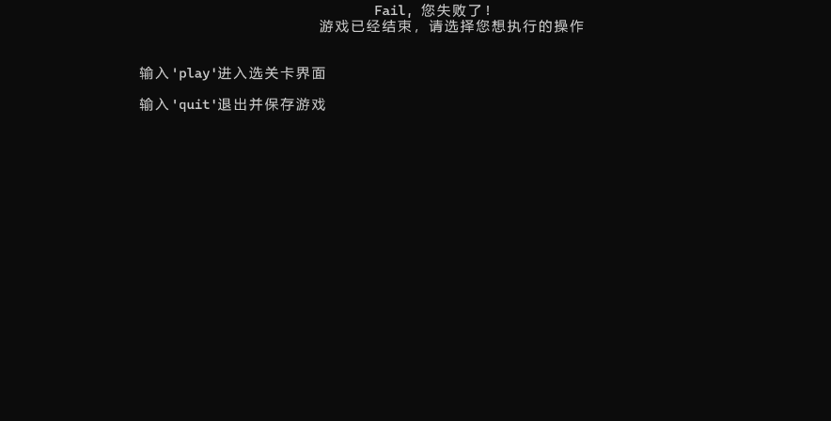

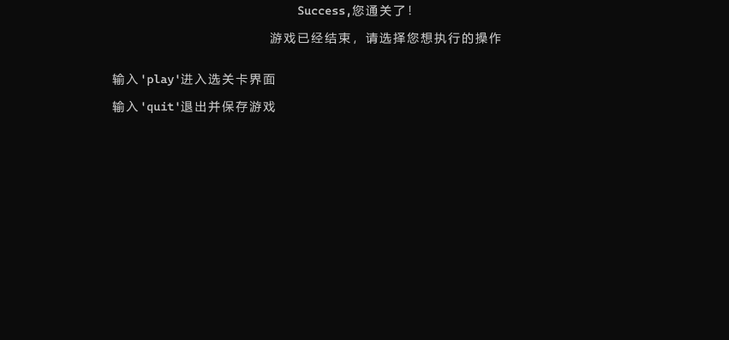最后，如果用户输入了正确的指令并通过了关卡，程序会输出Success,并同样还会提醒玩家进行下一步操作

1. **自由创新关卡**

我们的创新关卡第四关的目标是将所有的输入带上的积木翻倍然后输出

这关玩家可以使用3个空地并可以使用inbox,outbox,sub,add,copyto,copyfrom,jump,jumpifzero指令。

1. **小组分工**

* 指令代码的编写——李索夫，文胜荣
* 程序的调试——文胜荣
* GUI设计界面——李索夫
* 创新关卡设计——文胜荣
* 大报告——李索夫

1. **展示视频链接**

<https://cloud.tsinghua.edu.cn/f/f804b18432f343d38830/>

视频从0分0秒到1分13秒时用户输出错误展示，

视频从1分13秒到2分10秒是通过第一关和第二关的展示

视频从2分10秒到2分27秒是数据被保存，当再次打开文件仍有原来的通关情况的展示

视频从2分27秒到3分34秒是第三关和第四关通过的情况

然后3分34秒到最后是关闭程序，再打开，显示所有关卡通过